1、有效供应商评审总分和排名：
序号 | 供应商名称 | 得分
1 | 江苏安民智慧物业管理集团有限公司 | 94.72
2 | 晴蓝物业江苏有限公司 | 94.10
3 | 江苏彩之云生活服务集团有限公司 | 93.97
4 | 江苏春雨物业管理有限公司 | 93.96
5 | 江苏天时物业管理有限公司 | 93.74
6 | 江苏苏诺生活服务有限公司 | 93.74
7 | 江苏春纳物业管理有限公司 | 93.45
8 | 江苏永飞物业管理有限公司 | 93.37
9 | 宿迁市荣昌物业有限公司 | 93.15
10 | 江苏通信置业管理有限公司 | 92.99
11 | 江苏万顺物业管理有限公司 | 92.84
12 | 江苏东弘物业管理有限公司 | 92.81
13 | 安徽嘉和诚邦物业服务有限公司 | 92.74
14 | 宿迁市新宇物业管理有限公司 | 92.70
15 | 江苏洁荣企业管理服务有限公司 | 92.59
16 | 积富环保科技有限公司 | 92.29
17 | 南通一方保安服务有限公司 | 92.08
18 | 宿迁市钟吾人才科技集团有限公司 | 77.09

2、企业业绩
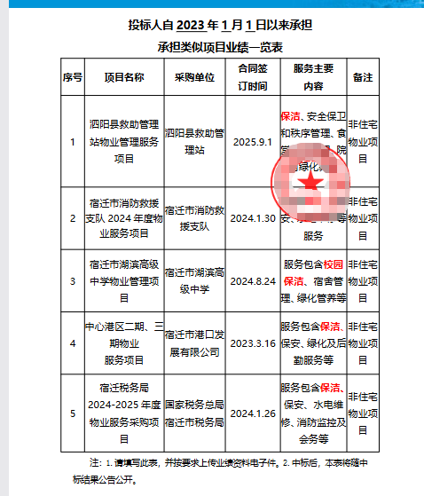

3、项目组成员
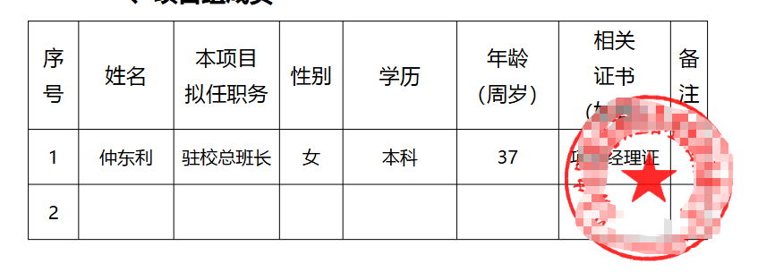
4、相关证书
